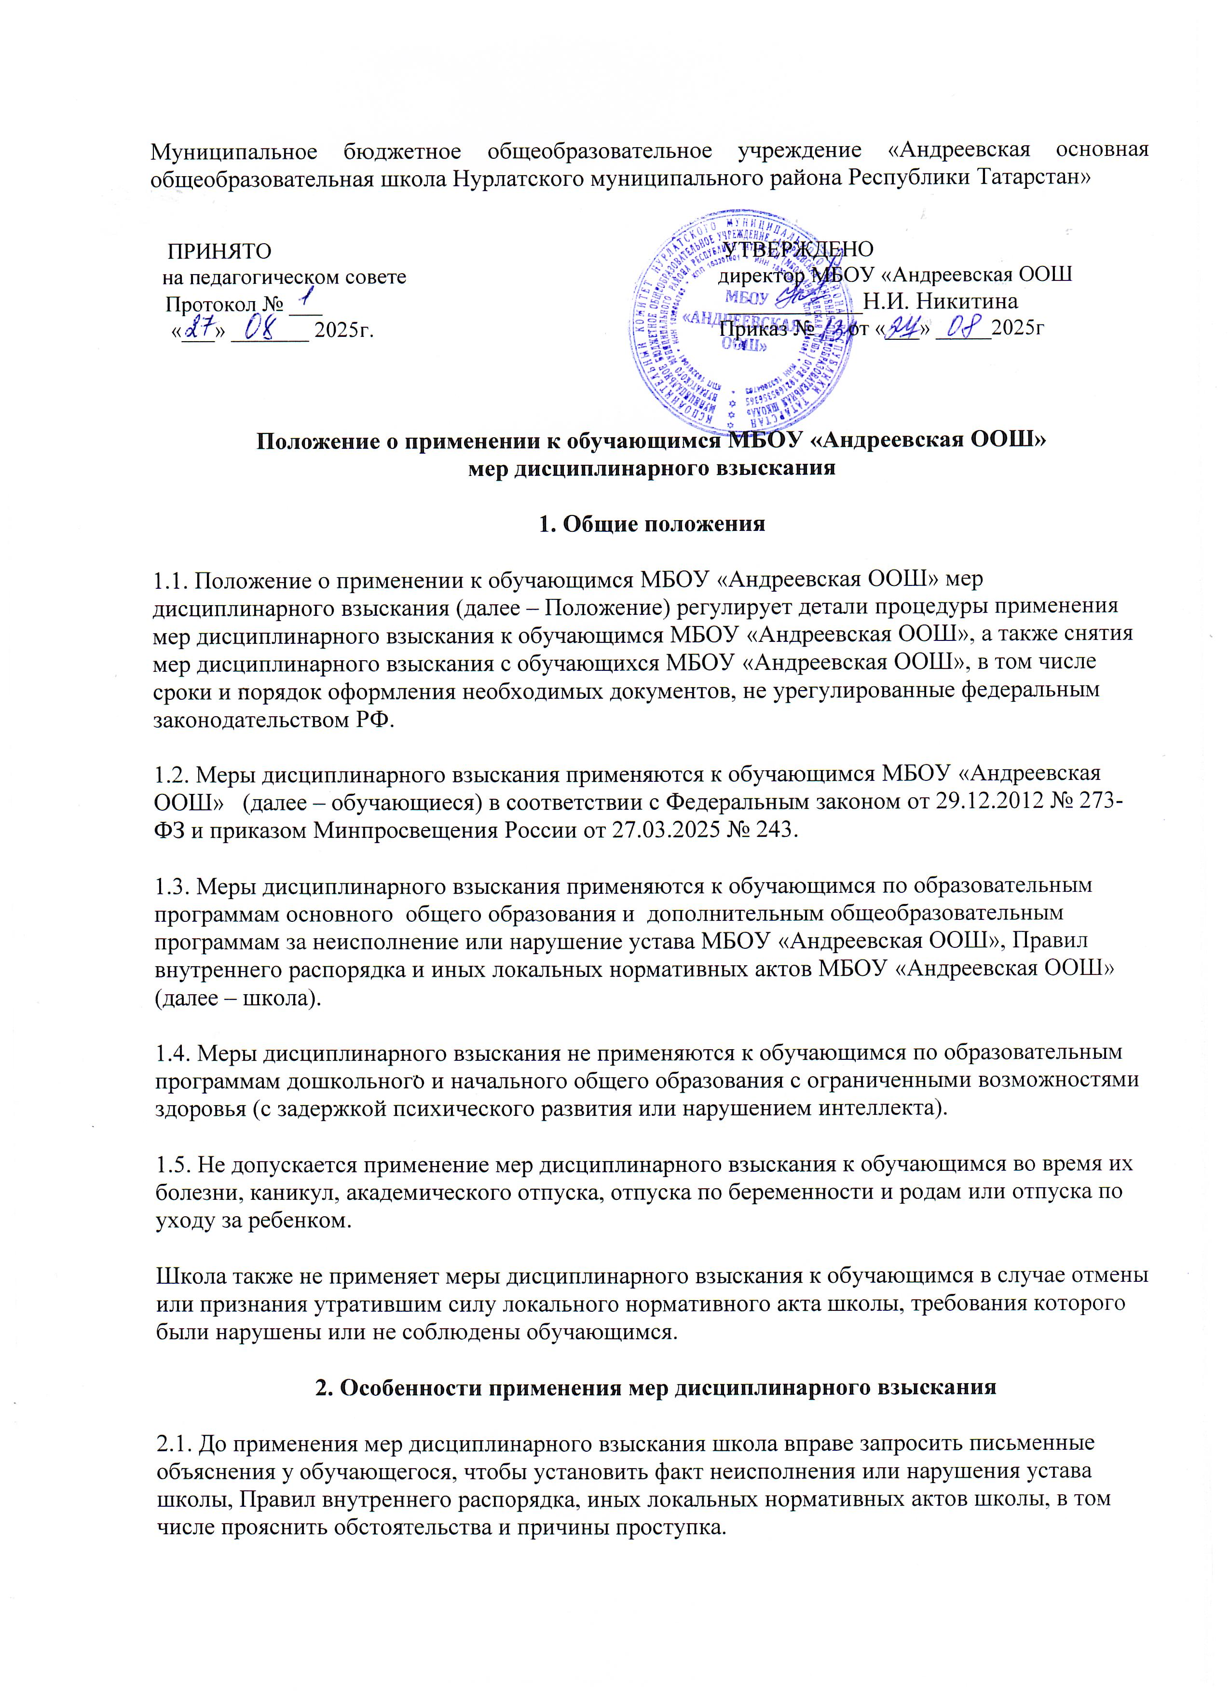
Письменные объяснения запрашиваются одним из способов:
- лично у обучающегося (у несовершеннолетнего обучающегося – в присутствии родителя (родителей) (законного представителя));
- посредством направления обучающемуся в электронной информационной образовательной среде школы уведомления о предоставлении письменных объяснений.
2.2. Обучающийся представляет письменное объяснение, а также при наличии документы, подтверждающие уважительную причину (болезнь или иные обстоятельства) неисполнения (ненадлежащего исполнения) им обязанностей обучающегося, в течение трех рабочих дней со дня получения электронного уведомления о предоставлении письменных объяснений.
2.3. Если обучающийся отказывается давать письменные объяснения, указанные в пункте 2.1 Положения, школа составляется акт.
В случае направления электронного уведомления о предоставлении письменных объяснений и получении молчаливого или выраженного (письменно или устно) отказа обучающегося предоставить такие объяснения школа составляет акт по истечении трех рабочих дней со дня получения обучающимся электронного уведомления.
2.4. Отказ или непредоставление обучающимся письменного объяснения, указанного в пунктах 2.1 и 2.2 Положения, не является препятствием для применения к нему меры дисциплинарного взыскания.
2.5. До применения мер дисциплинарного взыскания школа запрашивает мнения совета обучающихся, представительного органа обучающихся, совета родителей (законных представителей) несовершеннолетних обучающихся путем направления им проекта приказа о привлечении обучающегося к дисциплинарной ответственности и копий необходимых документов в течение трех рабочих дней с момента получения от обучающегося письменного объяснения или отказа его предоставить.
Проект приказа и копии необходимых документов направляются минимум одним из способов:
- с использованием ресурсов электронной информационной образовательной среды школы;
- на электронную почту советов, представительного органа обучающихся;
- через защищенный мессенджер, разрешенный для использования на территории РФ;
- лично в руки председателю или секретарю советов, представительного органа обучающихся.
2.6. Совет обучающихся, представительный орган обучающихся, совет родителей (законных представителей) несовершеннолетних обучающихся рассматривают проект приказа о привлечении обучающегося к дисциплинарной ответственности и копии документов в течение семи учебных дней со дня их получения. По истечении этого срока направляют директору школы свое мотивированное мнение в письменной форме, определенной самостоятельно с учетом того, что документ должен содержать конкретное выраженное мнение и его обоснование.
Мнение, не представленное в установленный срок, не учитывается при вынесении и оформлении меры дисциплинарного взыскания.
2.7. Для применения меры дисциплинарного взыскания в виде отчисления в соответствии с законодательством РФ школа запрашивает следующие документы:
- мнение родителей (законных представителей) обучающихся и согласие комиссии по делам несовершеннолетних и защите их прав – если обучающийся достиг 15 лет и не получил основного общего образования;
- согласия комиссии по делам несовершеннолетних и защите их прав, а также органа опеки и попечительства – если обучающийся относится к категории детей-сирот или детей, оставшихся без попечения родителей.
Запросы на получение указанных документов оформляются в соответствии с правилами и сроками делопроизводства школы с учетом сроков применения мер дисциплинарного взыскания, установленных федеральным законодательством РФ.
2.8. Школа направляет уведомление в орган местного самоуправления, осуществляющий управление в сфере образования, о факте отчисления несовершеннолетнего обучающегося в качестве меры дисциплинарного взыскания в течение рабочего дня, когда издала приказ об отчислении несовершеннолетнего обучающегося в качестве меры дисциплинарного взыскания, или следующего рабочего дня.
Уведомление оформляется и направляется в соответствии с правилами делопроизводства школы.
2.9. Приказ о применении к обучающемуся меры дисциплинарного взыскания доводится до обучающегося и родителей (законных представителей) несовершеннолетнего обучающегося в течение трех учебных дней со дня его издания, не считая времени отсутствия обучающегося в школе по причине болезни обучающегося, каникул, академического отпуска, отпуска по беременности и родам или отпуска по уходу за ребенком.
С приказом знакомят одним из способов:
- лично под подпись;
- путем направления электронной версии приказа обучающемуся и родителям (законным представителям) несовершеннолетнего обучающегося посредством электронной информационной образовательной среды школы и (или) на электронную почту родителей (законных представителей) обучающегося, корпоративную электронную почту обучающегося.
2.10. В случае молчаливого или выраженного (устно или письменно) отказа обучающегося и (или) родителя (законного представителя) несовершеннолетнего обучающегося ознакомиться с приказом, указанным в пункте 2.9 Положения, школа составляет акт.
2.11. Обучающийся, родители (законные представители) несовершеннолетнего обучающегося вправе обжаловать меры дисциплинарного взыскания и их применение к обучающемуся в комиссию по урегулированию споров между участниками образовательных отношений.
Решение комиссии по урегулированию споров между участниками образовательных отношений может быть обжаловано в установленном законодательством РФ порядке.
2.12. В случае если в течение года со дня применения меры дисциплинарного взыскания к обучающемуся не будет применена новая мера дисциплинарного взыскания, то он считается не имеющим меры дисциплинарного взыскания.
3. Особенности досрочного снятия мер дисциплинарного взыскания
3.1. До истечения года со дня применения меры дисциплинарного взыскания к обучающемуся директор школы вправе снять ее с обучающегося, если имеется хотя бы один из документов:
- решение педагогического совета о снятии меры дисциплинарного взыскания с обучающегося;
- просьба обучающегося о снятии с него меры дисциплинарного взыскания;
- просьба родителей (законных представителей) несовершеннолетнего обучающегося о снятии с него меры дисциплинарного взыскания;
- ходатайство совета обучающихся или представительного органа обучающихся о снятии меры дисциплинарного взыскания с обучающегося;
- ходатайство совета родителей (законных представителей) несовершеннолетних обучающихся о снятии меры дисциплинарного взыскания с обучающегося.
3.2. Документы, указанные в пункте 3.1 Положения, оформляются в свободной форме или в соответствии с документами, регулирующими деятельность представительных, коллегиальных органов школы, с учетом того что они должны содержать конкретно выраженное предложение снять с обучающегося меру дисциплинарного взыскания, а также фактическое обоснование такого предложения.
3.3. Документы, указанные в пункте 3.1 Положения, направляются директору или секретарю школы одним из способов:
- лично в руки;
- на электронную почту, указанную на сайте школы;
- с помощью ресурсов электронной информационной образовательной среды школы.
3.4. Документы, указанные в пункте 3.1 Положения, рассматриваются директором школы в течение семи рабочих дней с момента их получения.
3.5. Положительное решение о снятии с обучающегося меры дисциплинарного взыскания оформляется приказом, который доводится до обучающегося и родителей (законных представителей) несовершеннолетнего обучающегося одним из способов:
- лично под подпись – в течение трех учебных дней со дня издания приказа, не считая времени отсутствия обучающегося в школе по причине болезни обучающегося, каникул, академического отпуска, отпуска по беременности и родам или отпуска по уходу за ребенком;
- путем направления электронной версии приказа обучающемуся и родителям (законным представителям) несовершеннолетнего обучающегося посредством электронной информационной образовательной среды школы и (или) на электронную почту родителей (законных представителей) обучающегося, корпоративную электронную почту обучающегося – в течение трех рабочих дней со дня издания приказа.

